**Эмблема Дворца 2006 черн**Муниципальное автономное учреждение дополнительного образования

«РЯЗАНСКИЙ ГОРОДСКОЙ ДВОРЕЦ ДЕТСКОГО ТВОРЧЕСТВА»

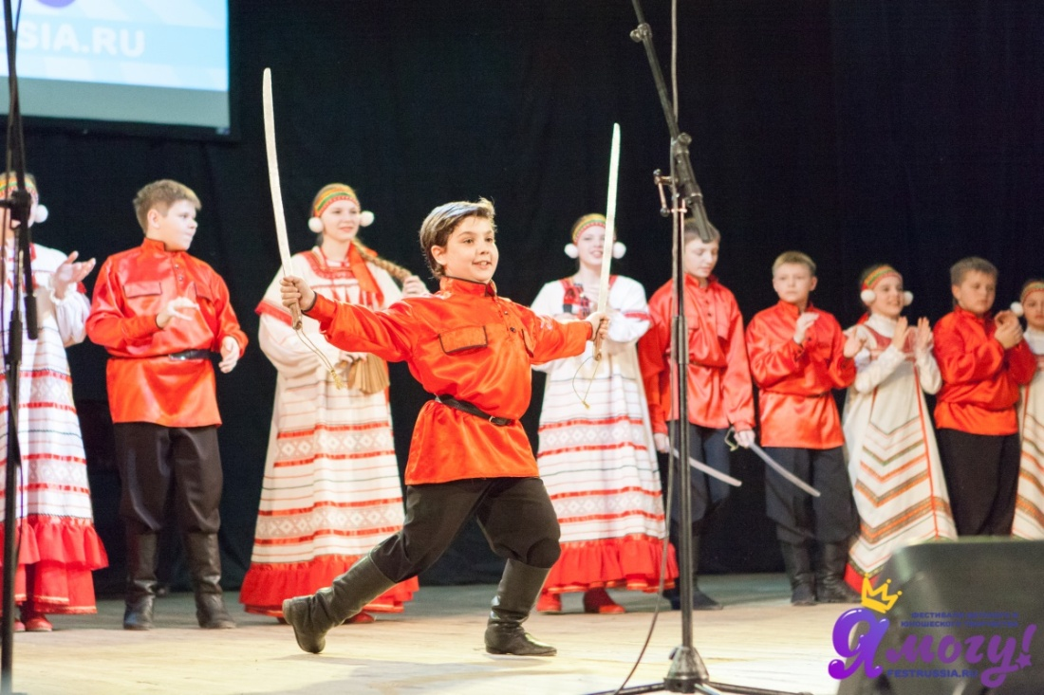

**Методические рекомендации**

«Практическое освоение и применение приёмов владения шашкой (фланкировка, крутка) в работе с детьми

в ансамбле народной песни «Русские узоры»

Автор-составитель:

Кузнецов Вячеслав Владимирович,

педагог дополнительного образования

г. Рязань, 2023.

Практическое освоение и применение приёмов владения шашкой (фланкировка, крутка) в работе с детьми в ансамбле народной песни «Русские узоры» / авт.-сост. Кузнецов В.В., педагог дополнительного образования МАУДО «РГДДТ». - Рязань, 2023. - 16 с.

Данные методические рекомендации составлены на основе личного опыта Кузнецова Вячеслава Владимировича, педагога дополнительного образования, по обучению учащихся ансамбля народной песни «Русские узоры» приемам владения шашкой.

Рекомендации адресованы педагогам дополнительного образования, хореографам, режиссерам и предназначены для практического применения специалистами в области народного творчества.

|  |  |
| --- | --- |
| Эмблема Дворца 2006 черн | Муниципальное автономное учреждение  дополнительного образования  «Рязанский городской Дворец детского творчества» |

**Пояснительная записка.**

**Сохранение традиций и приобщение детей к народной культуре.**

*От того, удастся ли сохранить нам сегодня память о жизни предыдущих**поколений, об истории и культуре России, и от того, что мы передадим нашим будущим поколениям, зависит в дальнейшем и лицо Нового века.*

Современный мир сложен и противоречив, и какими будут интересы, вкусы, пристрастия молодого поколения, во многом зависит не только от родителей, но и от учителей, и педагогов дополнительного образования.

Дополнительное образование позволяет детям самостоятельно определяться в той или иной деятельности, выбирать интересные им объединения. Большой объем работы по сохранению культурной идентичности сосредоточен в детских творческих коллективах, в системе дополнительного образования. Уникальные возможности приобщения детей к величию и красоте народного музыкального творчества раскрываются в коллективах, где объединяется инструментальная музыка, пение и танец. Ведь ребенок не только должен видеть красоту, но и чувствовать её. Задача педагогов сегодня - сохранить традиции народов России, сформировать у детей высокий духовно-нравственный уровень развития, воспитывать чувство причастности к историко-культурной общности российского народа и судьбе России, сохранить преемственность поколений, семейных ценностей, как основу общества. Сохранение языка, как формы государственности, является основой гражданской идентичности россиян и главным фактором национального самосознания.

Занимаясь в детских коллективах с народной, этнической направленностью, дети получают своеобразную «прививку» от радикальных направлений, которые бродят в настоящее время в молодежной среде, за счет приобщения и соприкосновения с образцами истиной народной культуры, имеющей богатую историю, глубокие корни. Как правило, выпускники таких коллективов хорошо осведомлены об исконных национальных ремеслах, об особенностях национального костюма, о многих бытовых и религиозных обрядах, о структуре и жизни традиционной семьи.

Ансамблю народной песни «Русские узоры» Рязанского городского Дворца детского творчества более 20 лет. В ансамбле ежегодно занимается около 100 детей от 5 до 17 лет. «Русские узоры» - это концертный коллектив народной песни и танца,где дети одновременно поют, танцуют и играют на народных музыкальных и шумовых инструментах. За основу программы взята русская народная песня во всём её многообразии. При изучении песенного народного творчества, сохраняется культура и традиции русского народа, воспитывается бережное, уважительное отношение к истории страны, гордость и любовь к Отечеству.

Педагоги ансамбля народной песни «Русские узоры» стараются найти и развить у ребёнка интерес к своим корням, своей культуре и пытаются именно через него сохранить и передать дальше те памятники народного творчества, которые дошли до нашего времени, чтобы сохранить характер народа, его дух.

Также задачей педагогов в коллективе является формирование и воспитание у детей традиционных гендерных ролей мужчины и женщины. Возвращаясь к русскому музыкальному наследию, необходимо отметить его высокую духовность, приверженность традиционному пониманию и толкованию образов «мужчины» и «женщины». Уделяя большое внимание работе с мальчиками, педагоги применяют различные методы для развития ловкости, силы, трюковые движения, используют усиленную фланкировка двумя шашками, крутку пиками и, конечно, пение. Репертуар подбирается с учётом возрастных особенностей детей; военные, строевые, частушки, песни о маме, о любви. С помощью этого репертуара у мальчиков воспитывается отношение к девочкам, семье, родителям, умение брать на себя ответственность: за семью, за детей, за Родину, развиваются мужские качества.

В ансамбле «Русские узоры» педагоги применяют умение владеть шашкой при постановке казачьих песен, музыкально-хореографических композиций, предварительно изготовив муляжные варианты шашек, как для маленьких детей (облегчённый вариант), так и для старшеклассников.

Фланкировка шашкой – это неотъемлемый атрибут казачьей культуры. Казаки используют фланкировку, чтобы показать свою удаль и отвагу. Фланкировка – необычное и редкое занятие. Красивая работа шашкой всегда вызывает восхищение.

«Фланкировка казачьей шашкой» представляет собой индивидуальную работу с шашкой (историческое название: «крутка шашкой»). Искусство владения шашкой на сегодня можно считать почти утерянным. На долгие годы мы лишись уникального искусства, принесшего нашим прадедам славу, а нашему государству — многочисленные заслуженные победы.

Однако в наши дни появились клубы по реконструкции, многие фольклорные ансамбли стали применять в песнях приёмы владения шашкой. Ведь демонстрация приемов владения шашкой не только украшают казачью песню, но и способствуют повышению общей физической подготовке, развитию выносливости, координации движений, повышению скорости реакции, воспитанию целеустремленности и привитию дисциплинированности. Приобщение к традиционной казачьей воинской культуре воспитывает гордость за боевое искусство наших предков. Культурные и духовные традиции не только скрепляют связь времён и соединяют в единое целое разные поколения людей, не только формируют художественный и эстетический вкус, нравственные ценности, но и активно способствуют воспитанию национального самосознания и чувства патриотизма, что всегда актуально при работе с детьми и молодёжью.

При построении концертных номеров в ансамбле «Русские узоры» часто вводятся прикладные предметы, которые подчеркивают характер песни, манеру и региональные особенности исполнения. Так при исполнении казачьих песен были введены приемы «крутки шашкой»: сначала простые восьмёрки, и сочетали их с танцевальными шагами и присядками, затем стали усложнять, крутки одной и двумя шашками и т.д. Все это добавило концертным номерам зрелищности, яркости, эмоциональности.

**Историческая справка.**

В Рязанском крае казачьи поселения были давно. В «Древней истории казачества» (автор Савельев Е.П.) говорится, что казачьими городками тех лет были Епифань, Данков, Шацк, Михайлов, Пронск, Ряжск. Их населяли молодцы, умевшие хорошо обращаться с оружием и закаленные в частых стычках с татарскими воинами. Этот бесстрашный люд не только охранял окраинные земли, но и сопровождал купеческие речные караваны, ходившие с товарами по Дону от Данкова до Азова.

Впервые упоминание «казаки рязанские» («казаки мещёрские») было в летописном известии о битве на Листани (река Листвянка) в 1444 году - это первое упоминание о русских казаках, как военном сословии. Казаки сыграли огромную роль в истории России. На протяжении веков они несли пограничную службу на рубежах государства и были одной из важных составляющих вооружённых сил Российского государства. Наряду с этим казачеству принадлежит главное место в хозяйственном освоении Юга России, Кавказа, Южного Урала, Сибири и Дальнего Востока.

Вооружение казаков в XVI — начале XVIII вв. было разнообразным, поскольку каждый вооружался, чем мог. Ружья и пистолеты применялись в бою наряду с луками и стрелами. Весьма разнообразным было холодное оружие: пики, дротики, сабли, ятаганы; использовались также кистени (рукоять с подвешенным не цепи или ремне грузом) и чеканы (в форме молотка с клювообразным лезвием).

Со второй половины XVIII в. казаку положено было иметь пику или дротик, а также саблю и ружьё. В Отечественную войну 1812 года, наряду с кавалерийской саблей образца 1809 года, применялись сабли как азиатского, так и европейского происхождения. С 1834 года была введена **шашка**. От сабли она отличалось меньшей кривизной и обоюдоострой заточкой на конце клинке, что позволяло наносить колющие удары. Название «шаш-хе» или «саш-хе» в кабардинском, лезгинском и некоторых других языках народов Кавказа означало «длинный нож». По внешнему виду шашка наиболее близка к сабле, но есть и ряд серьезных отличий как между саблей и шашкой, так и между разными видами шашек. Отличия сабли от шашки сводятся к следующим моментам: 1) форма рукояти; 2) степень кривизны клинка и способ его заточки; 3) способ ношения.

Обучение мальчиков владению шашкой начиналось примерно с десяти лет. Сначала ковалась специальная детская шашка, во всем соответствовавшая настоящей, но пропорционально уменьшенная в размерах. Этой шашкой он учился рубить струю льющейся сверху воды, чтобы при ударе не было брызг. После этого переходили к рубке лозы и в последнюю очередь учились рубить на скаку, сидя верхом на лошади. Искусство владения шашкой доводилось до совершенства.

Настоящую шашку молодой казак получал от старшего в роду в 17-летнем возрасте, а темляк к ней – с уходом на действительную службу. Шашка была настолько важна в жизни казака, что, по некоторым сведениям, казак мог присутствовать с ней даже в церкви, а во время церковной службы держал руку на эфесе и мог слегка выдвинуть оружие из ножен – чтобы «сталь слушала». К оружию относились уважительно. Старики преклонного возраста с оружием уже не ходили и меняли шашку на посох. А если казак умирал, не оставив наследников по мужской линии, шашка ломалась над его гробом.

В 1881 году была проведена унификация оружия: генерал А.П. Горлов разработал единый тип шашки для русской кавалерии. Новая шашка казачьего образца имела клинок длиной 90 см и эфес без гарды — защитной дужки. Кавказские казаки были по-прежнему вооружены шашками азиатского типа с клинком длиной 70 см. В России шашка была принята на вооружение всех кавалерийских частей и офицерского корпуса.

К началу первой мировой войны казачьи шашки образца 1881 года получили распространение во всей кавалерии, а после октябрьской революции 1917 года были приняты на вооружение Красной Армии, за исключением кавказских национальных частей, у которых остались шашки национального образца. В 1940 была введена парадная шашка для общевойсковых генералов и генералов артиллерии, которая в 1949 году была заменена кортиком. С середины 50-х годов шашки - только парадное оружие. С 1968 года шашка является почетным наградным оружием.

**Основные конструкционные особенности шашки.**

Классическая шашка представляет собой следующую конструкцию: клинок шашки стальной, малой кривизны, однолезвийный, к концу клинка - как правило, обоюдоострый, с одним широким долом или несколькими узким.

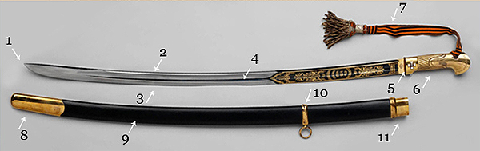

1 - острие, 2 - обух, 3 - лезвие, 4 - долы, 5 – пятка, 6 - рукоять, 7 - темляк, 8 – наконечник ножен, 9 – ножны, 10 – гайка (обойма), 11 – устье ножен.

Фланкировка – искусство владения шашкой, мастерство кручения. Чтобы правильно крутить шашку, держать, владеть оружием, необходимо индивидуально её подобрать. Главный аспект – вес шашки. Для начинающего, лучше всего приобретать шашку по весу менее 1 килограмма, идеальный вес 800-850 граммов. Такая шашка удобно лежит в руке, не кажется слишком громоздкой, ею можно воспроизводить различные действия – махи, кручение, имитацию рубки. Для участников ансамбля мы сделали несколько вариантов: облегчённые и более тяжёлые, так как дети приходят на занятия различного возраста.

**Обучение искусству владения шашкой.**

Процесс обучения начинается с определения нескольких главных моментов:

1. постановка корпуса: ровная спина;
2. ноги на ширине плеч;
3. если крутить в стойке одной саблей, то вторую руку, для удобства, можно убрать за спину;
4. шашка - продолжение руки;
5. стойка после окончания крутки;
6. точка.

Простейшие приёмы, которые даются в самом начале обучения – это «восьмёрки». Педагоги объясняют и показывают детям, как правильно работать кистью, от правильного движения которой будет зависеть и правильное исполнение крутки.

|  |  |  |  |
| --- | --- | --- | --- |
| № | Название упражнения | Цель упражнения | Упражнение |
| 1. | Крутка шашкой. «Восьмёрка» | Изучить и понять основные принципы и механику владения шашкой. Развивать координацию. | Рука на уровне солнечного сплетения. Шашка опущена вниз клинком и изгибом наружу. Кулак тыльной стороной руки перпендикулярно полу. Локоть немного согнут. Рука свободная, без напряжения. Кулак медленно перемещается параллельно полу, затем кулак поворачивается вниз и также плавно возвращается в прежнее положение; продолжаем выкручивать кулак ладошкой вверх, параллельно полу. Без остановки также необходимо плавно прийти в первоначальное состояние. Затем нужно продолжать добиваться мягкого вращения сабли, делать небольшое ускорение. Когда процесс крутки понят ребёнком, можно переходить на счёт, а затем на куплет или припев песни. Точку при окончании движения можно сопроводить притопом одной ноги. |

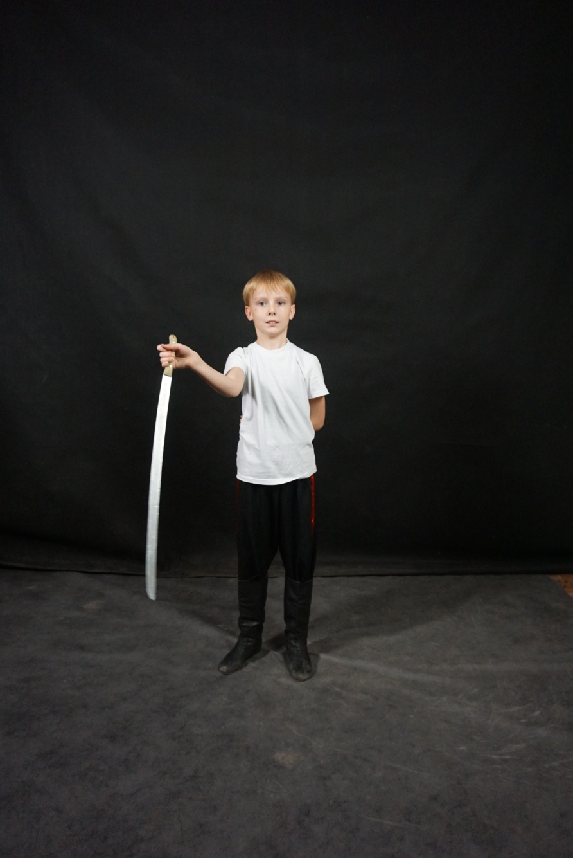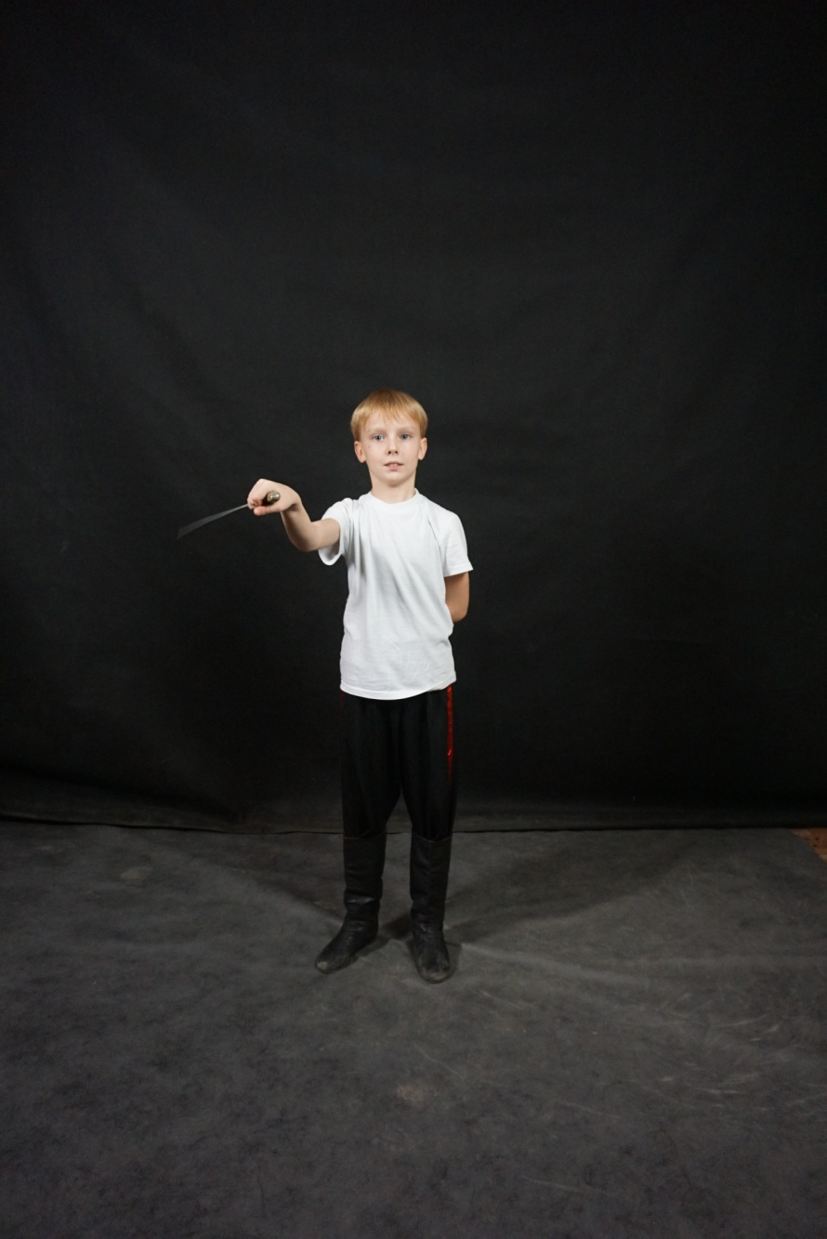 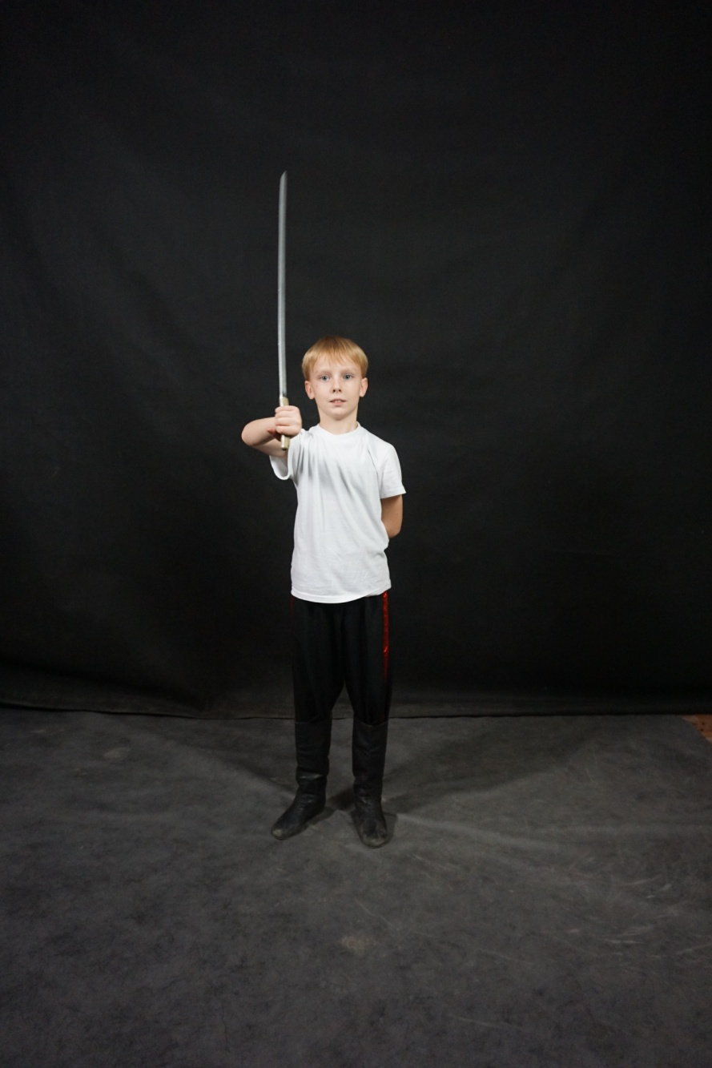

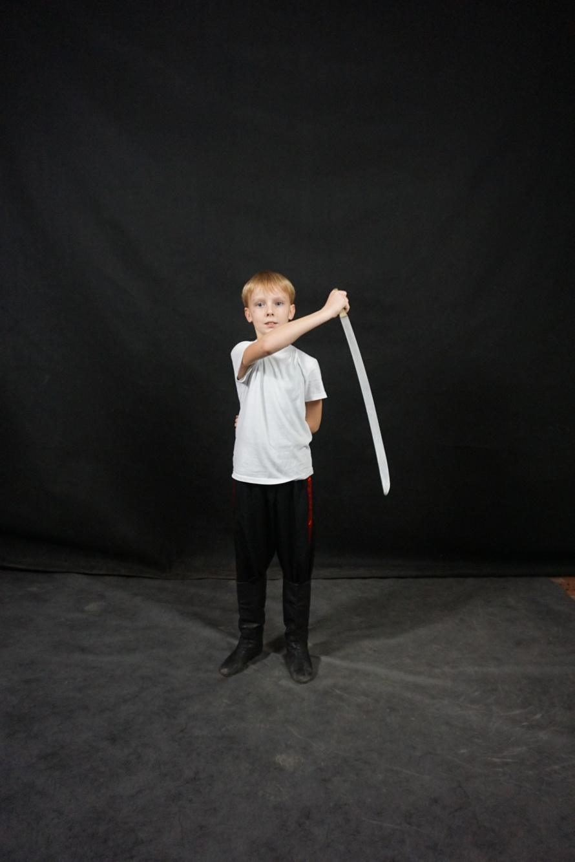 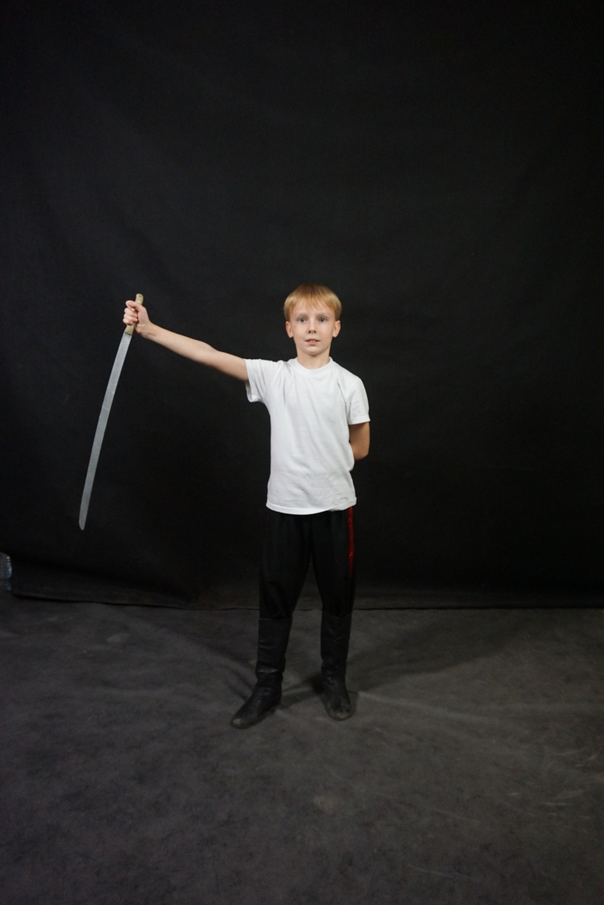

|  |  |  |  |
| --- | --- | --- | --- |
| № | Название упражнения | Цель упражнения | Упражнение |
| 2. | Крутка шашкой. «Восьмёрка вверх» | Изучить и понять основные принципы и механику владения шашкой. Развивать координацию. | Второе движение точно такое же, только сабля вверх и клинок остриём наружу.  Самое главное - не торопиться крутить, а найти оптимальный крутящийся момент, игру самой шашки и соединения корпуса, руки и шашки, как единого целого. При этом кулак рисует знак бесконечности в малой плоскости, а кончик шашки рисует этот же рисунок в большой плоскости.  Вторая рука для безопасности находится за спиной в кулаке. Ноги на ширине плеч. Корпус стараться не раскачивать, но при этом держать свободно.  «Восьмёркой» крутку называют потому, что кулак в процессе движения рисует знак бесконечности, то есть восьмёрку, положенную на бок.  При крутке «восьмёрки», когда процесс уже отработан, можно добавлять свободное движение руки при крутке: поднимать и опускать на небольшую амплитуду. |

|  |  |  |  |
| --- | --- | --- | --- |
| № | Название упражнения | Цель упражнения | Упражнение |
| 3. | «Круги» | Изучить и понять основные принципы и механику владения шашкой. Развивать координацию и контроль. | Постановка корпуса производится, как и в первых двух упражнениях.  Выпрямленная рука с шашкой выносится в сторону. За счет вращения кисти шашка описывает вертикальные круги, перед корпусом и сзади него справа (слева) от него.  Выпрямленная рука выносится за спину. За счет вращения кисти шашка описывает вертикальные круги, но уже не перед корпусом, а за спиной. Упражнение выполняется на обе руки поочередно. Усложненный вариант: при выполнении упражнения рука с шашкой постепенно поднимается и опускается, шашка вращается на разных уровнях. При его выполнении важно приучаться не смотреть на шашку, так как это упражнение вырабатывает именно умение контролировать оружие, не глядя на него. |

Упражнения производится уверенно, без замешательств, в свободной вариации и обязательно с одинаковым участием обеих рук.

Овладев поочерёдными вращениями, мы соединяем крутку с двух рук - одна делает круг впереди. А вторая – сзади. Затем идет плавная смена. Движению рук помогаем небольшими движениями плечами. При этом кисти работают синхронно; остаётся только довести технику вращения до хорошего уровня, сначала под счёт, а затем под музыку пробовать соединять с песней или танцевальной мелодией.

|  |  |  |  |
| --- | --- | --- | --- |
| № | Название упражнения | Цель упражнения | Упражнение |
| 4. | «Круги над головой» | Механика владения шашкой. Развитие координации и контроль над движением. | Выпрямленная рука поднята высоко в стороне. Кисть выше головы. За счет вращения кисти шашка описывает горизонтальные круги над головой. Необходимо обращать внимание на заваливание шашки ниже горизонтальной плоскости при ее прохождении за головой. Это наиболее серьезная ошибка в данном упражнении, так как она может привести к удару шашки по голове (особенно в сочетании со сгибанием локтя). Чтобы избежать этого, рекомендуется в первое время при выполнении этого упражнения смотреть на шашку, контролируя момент ее возможного проваливания и избегая его за счет напряжения кисти в нужный момент. По мере освоения упражнения можно увеличивать скорость вращения шашки и не смотреть на нее. |

После овладения этим упражнением, оно соединяется с присядкой. Присядка сначала делается на месте, а затем с продвижением в сторону. При присядке шашка держится перед собой на вытянутых руках горизонтально полу, а при вставании поднимается вверх на вытянутых руках. Затем упражнение расширяется и вместо вытянутых рук добавляется крутка над головой. Вторая рука вытянута в сторону. Упражнение дает как физическое развитие, так и развитие координации различных движений одновременно: крутка и присядка.

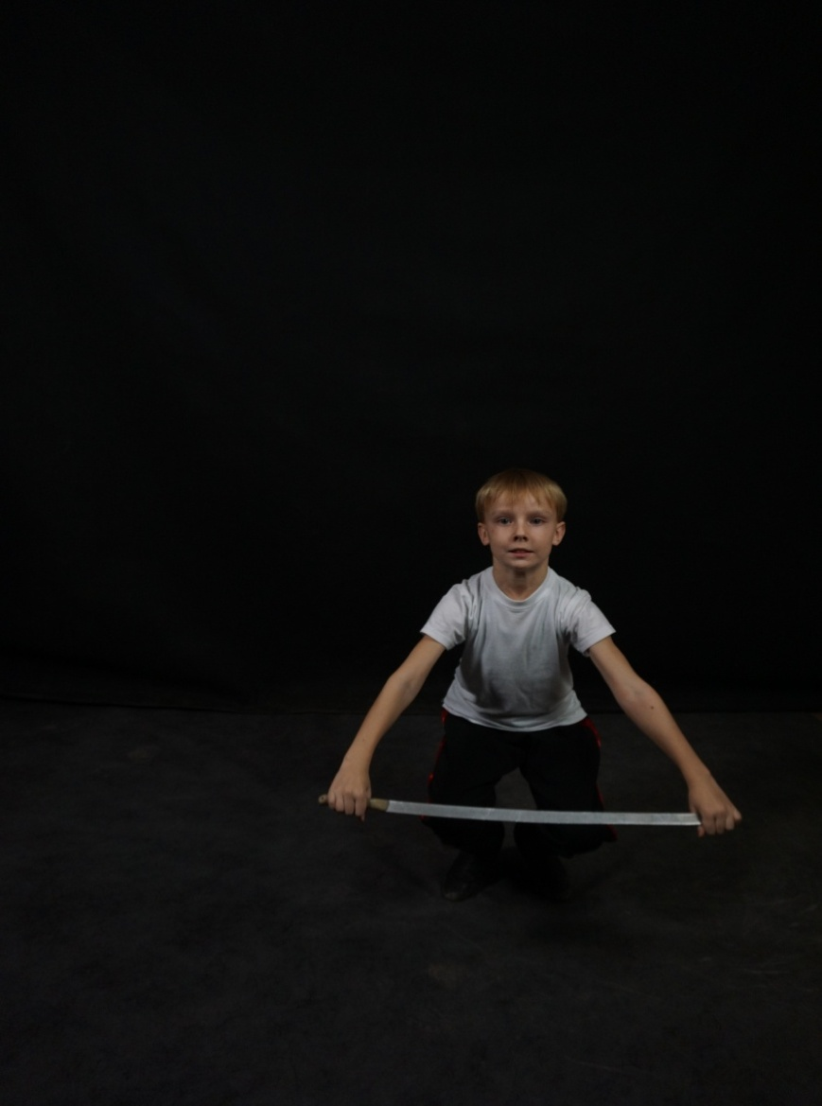 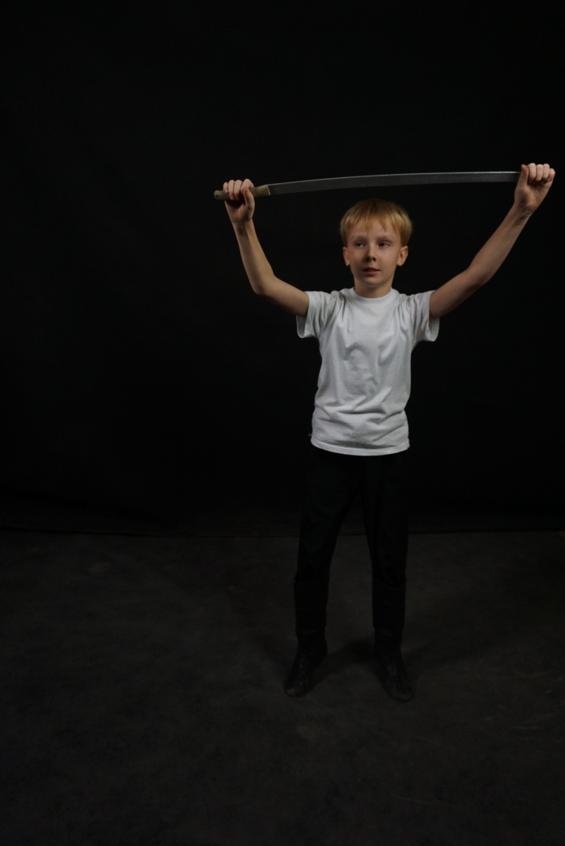

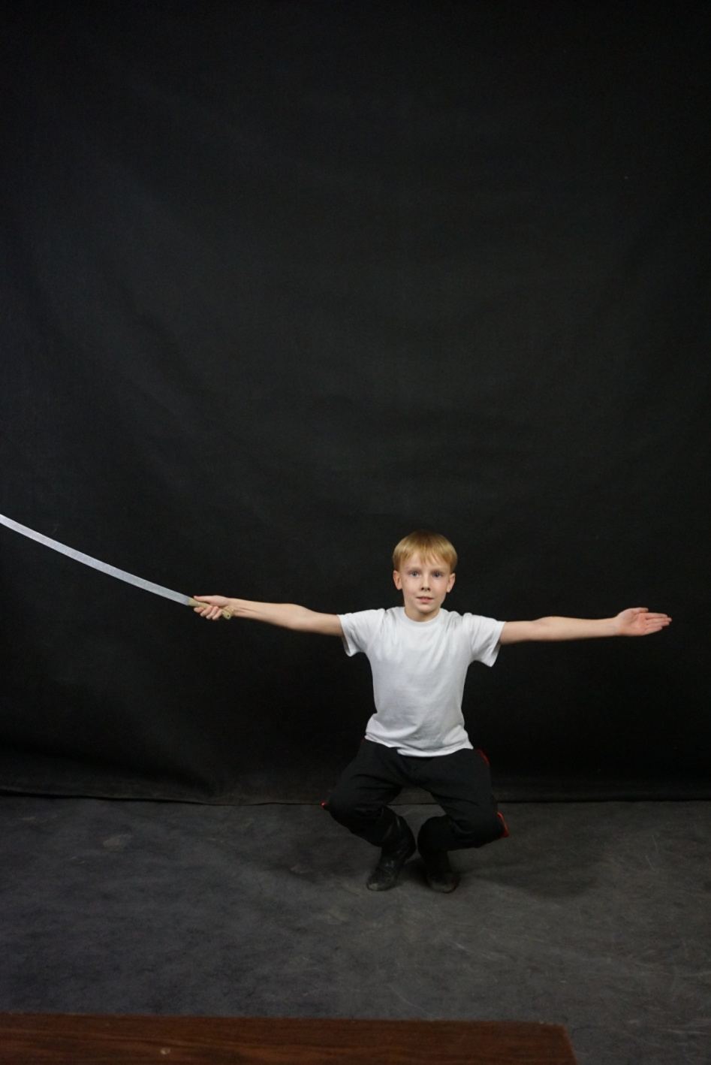

|  |  |  |  |
| --- | --- | --- | --- |
| № | Название упражнения | Цель упражнения | Упражнение |
| 5. | «Крест с круткой над головой» | Механика владения шашкой. Развитие координации и контроль над движением. | Шашка в правой руке. Кисть в стороне и на уровне головы. Стойка первоначальная. Как бы рубим по диагонали справа налево. Затем слева направо и справа с диагонали шашка переходит на круг над головой с фиксацией точки в первоначальном положении руки. Если соединять с музыкой, то обычно, это упражнение делается четыре счета. По мере освоения упражнения можно увеличивать скорость вращения шашки и не смотреть на нее. |

Овладев базовыми элементами крутки, мы пробуем найти новые сочетания.

|  |  |  |  |
| --- | --- | --- | --- |
| № | Название упражнения | Цель упражнения | Упражнение |
| 6. | «Крест-накрест»  Крутка двумя руками. | Механика владения шашкой. Развитие координации и контроль над движением. | Крутка двумя руками. С верхнего замаха двумя руками навстречу друг другу руки сходятся в центре перед корпусом крест-накрест. Две руки с шашками соединяются - кисти внизу. Затем, не разводя рук, переворачиваем кисти в верхнее положение и разводим руки стороны, при этом кисти вращаются и делают круговые движения. Поочерёдно меняем руки. Правая сверху, левая снизу и наоборот. По мере освоения упражнения можно увеличивать скорость вращения шашки и не смотреть на них. |

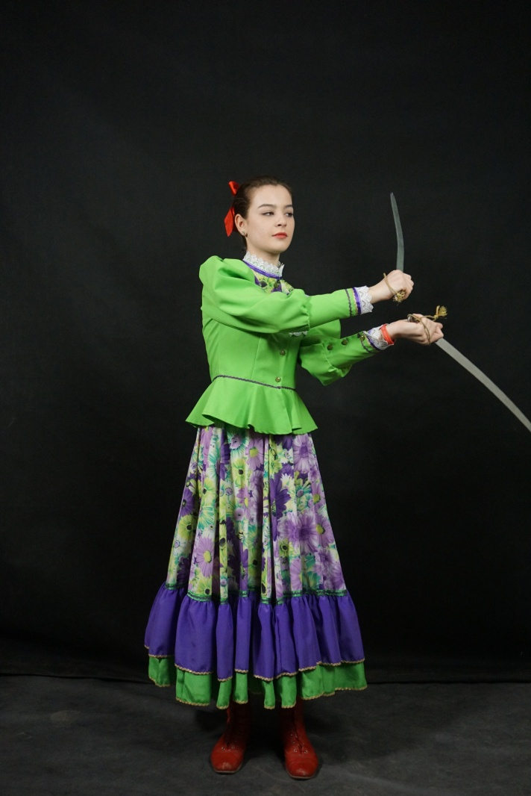 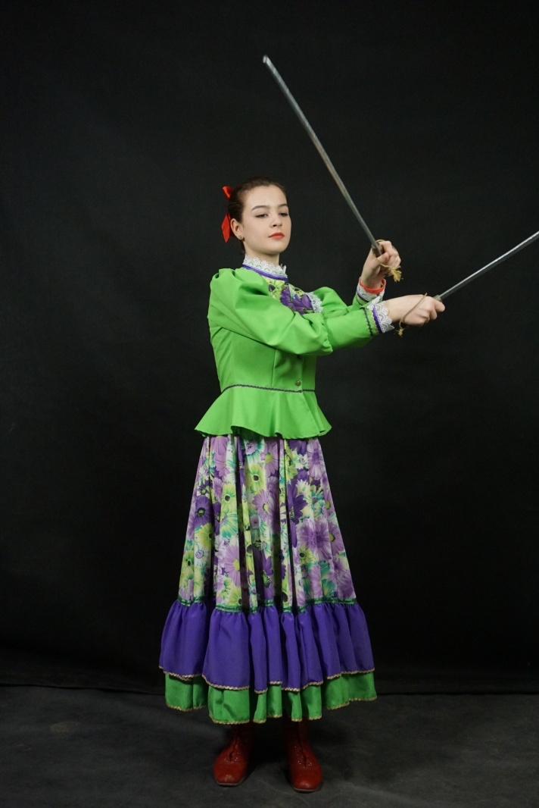

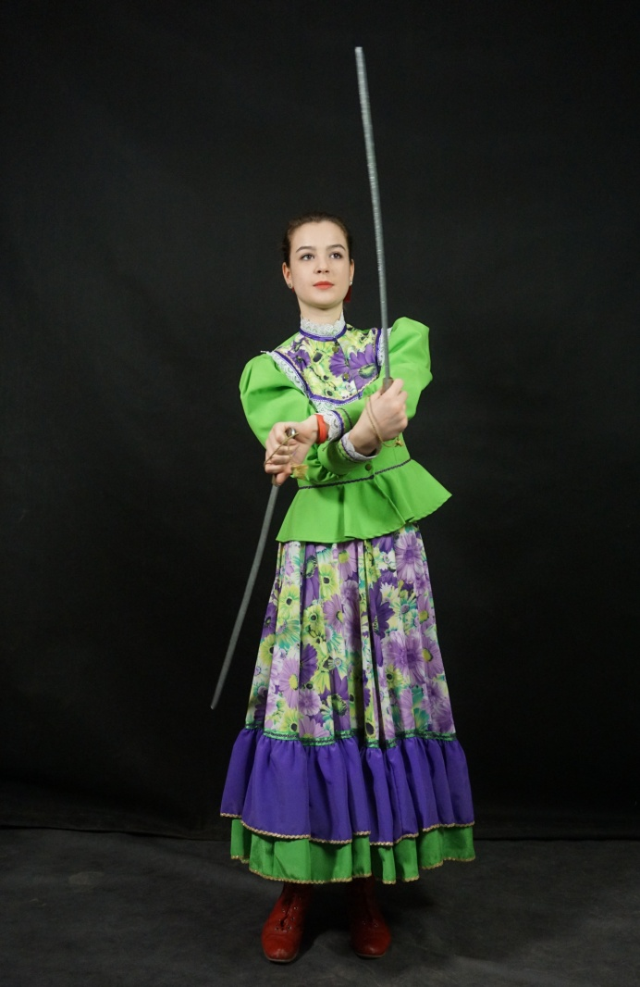 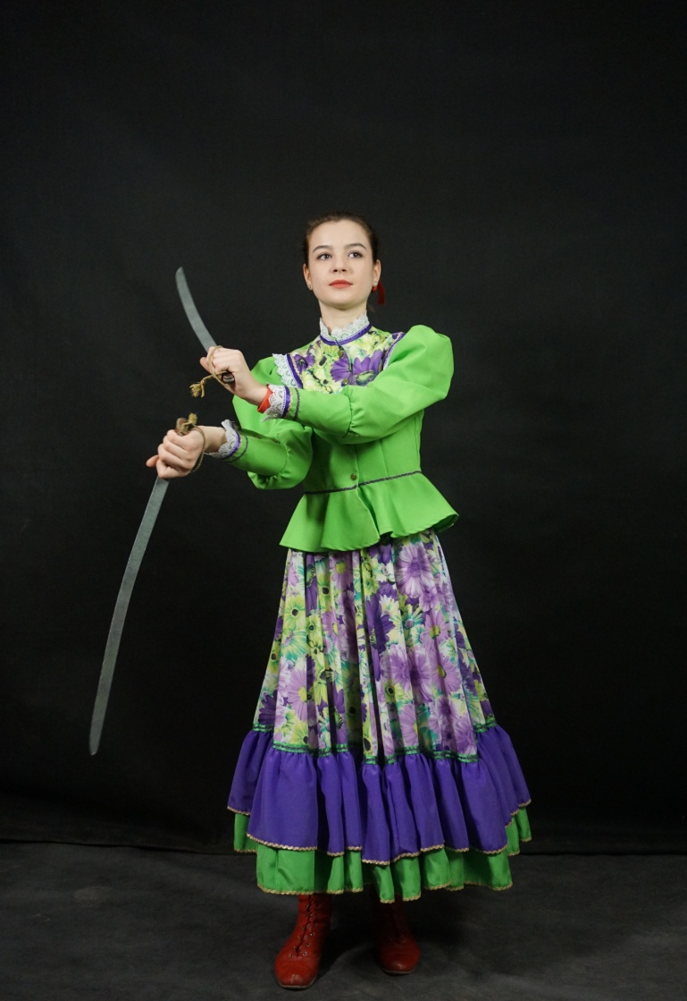

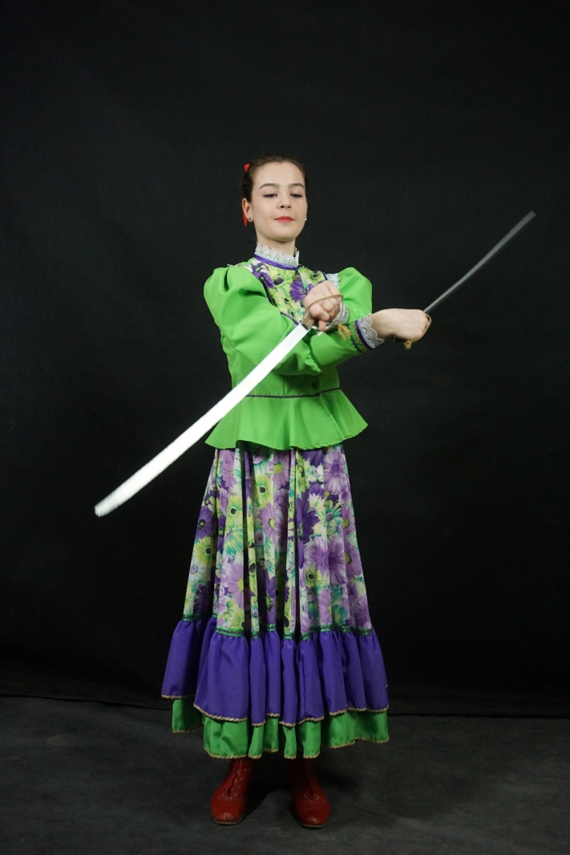 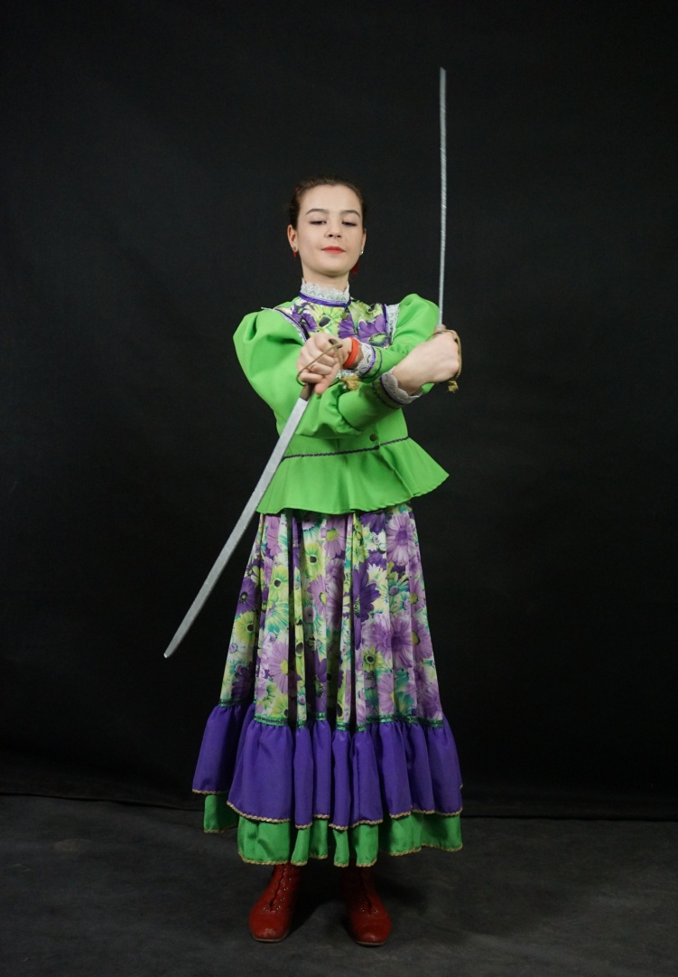

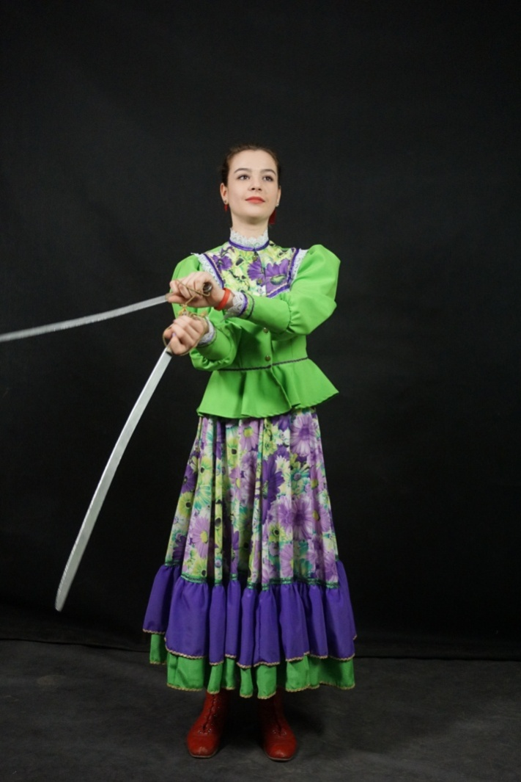Дальнейшая работа проводится над артистизмом, манерой исполнения, характерными особенностями. Детям очень нравится изучение новых элементов круток. Весь процесс идёт от простого к сложному.

Крутка помогает развить и укрепить кистевой и локтевой суставы рук. Помогает оценить свои физические силы и спортивную подготовку (какие из мышц следует укрепить), развивает внимательность и гибкость, координацию.

Для исполнения ансамблем подбирается наиболее характерный репертуар: «Полно вам, снежочки», «Путь – дорожка», «Мамонька», «Офицерик молодой» и другие характерные казачьи песни.

В промежутках между песней, в проигрышах вставляются крутки шашками, при этом они комбинируются с проходками присядками и дробями в исполнении участников ансамбля.

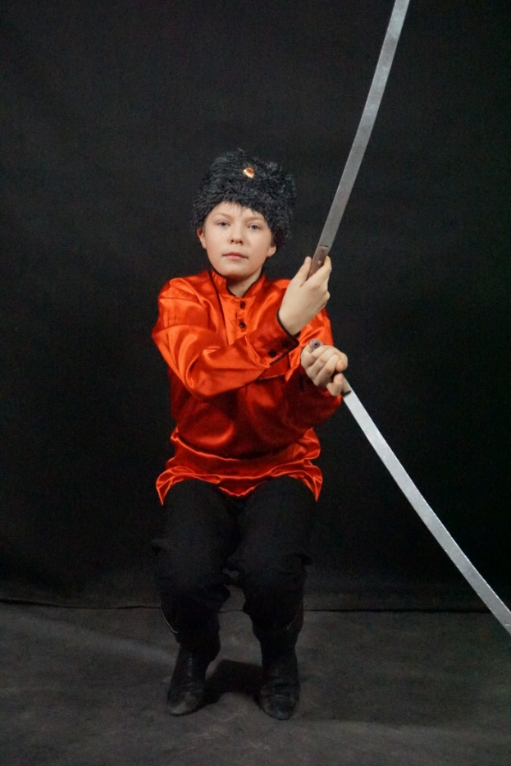 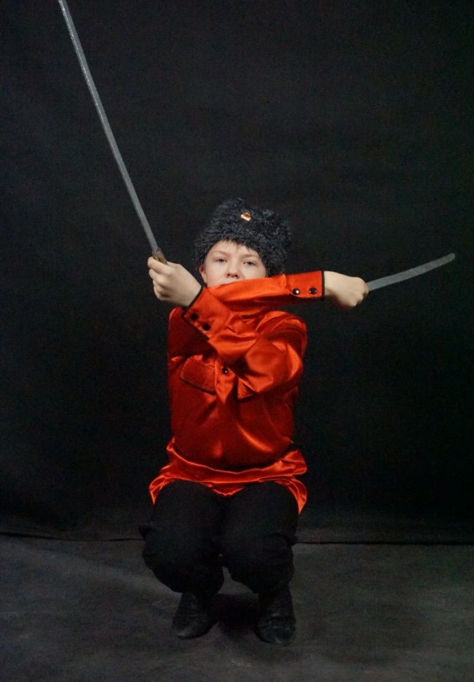

**Заключение.**

Применяя методы фланкировки в концертных номерах, педагоги ансамбля «Русские узоры» постоянно работают над усовершенствованием уровня подготовки учащихся. Для этого педагоги сами учатся у различных специалистов, посещают мастер-классы, семинары и передают полученные знания детям. Крутка шашкой очень нравится детям в любом возрасте, это и эмоциональное, и физическое развитие, и широко используется при постановке концертных номеров ансамбля.

С мастер-классом по владению казачьей шашкой ансамбля народной песни «Русские узоры» можно ознакомится в сети Интернет <https://www.youtube.com/watch?v=tz3BQ7Kk7d0>

Будем рады если наши рекомендации найдут применение в вашей деятельности.

**Литература:**

1. Козырев А. Исполнительские особенности песен гребенских и терских казаков // Народное творчество. - 2021. - № 1
2. Обучение рубке и уколам Пособие для офицеров Главной фехтовально-гимнастической Школы - составил А.К. Греков. СПб, 1912.
3. Пособие для обучения фехтованию и применении его в конном строю г.г. офицерам и фехтовальным командам - составил Л.-Гв. Конно-гвардейского полка шт.-ротм. Олсуфьев. СПб, 1896.
4. Советская классика: Бриммер К. Руководство по владению шашкой в войсках конвойной стражи СССР М-Л, 1928.
5. Фехтование на шашках и пиках для занятий в строевых частях с 56 рисунками - составил Л.-Гв. Атаманского ЕИВ Наследника Цесаревича полка подъесаул Гладков. СПбЮ 1893.
6. Яровой А.В. Шермиции: история, методика обучения, правила соревнований. Учебно-методическое пособие. Ростов-на-Дону, Изд. Логос, 2011. - 128 с.

**Электронные ресурсы:**

1. [Владение казачьей шашкой.avi - YouTube](https://www.google.ru/url?sa=t&rct=j&q=&esrc=s&source=web&cd=1&cad=rja&uact=8&ved=0ahUKEwjH04m2i_rWAhXhKJoKHaj7CQUQtwIIJzAA&url=https%3A%2F%2Fwww.youtube.com%2Fwatch%3Fv%3D_w_C5DZicVk&usg=AOvVaw0HcAApZHR-n2un0rcGizYX)

<https://www.youtube.com/watch?v=_w_C5DZicVk>

1. [Андрей Белянин — мастер-класс по казачьей шашке - YouTube](https://www.google.ru/url?sa=t&rct=j&q=&esrc=s&source=web&cd=2&ved=0ahUKEwiV2br8kPrWAhXMJZoKHVUBBNQQtwIILTAB&url=https%3A%2F%2Fwww.youtube.com%2Fwatch%3Fv%3DaFjSgRjlAjk&usg=AOvVaw00GVe7Aw8lfapeDy3267Oq)

<https://www.youtube.com/watch?v=aFjSgRjlAjk>

1. Крутка шашкой <https://www.youtube.com/watch?v=kNKYXjf96bA>
2. Пять принципов фланкировки. Курс фланкировки

<https://youtu.be/p-ra70U3Ipg>

1. Фланкировка шашкой обучение Школы владения холодным клинковым оружием «Корогод»

<https://youtu.be/70Fg-g-zgXg>

1. Учимся фланкировать вместе<https://youtu.be/AWao0wjDcm4>

Методические рекомендации

«Практическое освоение и применение приёмов владения шашкой (фланкировка, крутка) в работе с детьми

в ансамбле народной песни «Русские узоры»

Авт.-сост. Кузнецов В.В. педагог дополнительного образования

Методическое сопровождение:Дубовцева О.А., методист.